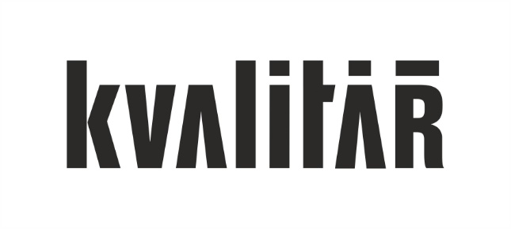

René Šulc: ORGANON
Deset let designérského studia Inveno
Vernisáž: 20. 9. 2016 v 19 hodin
Výstava potrvá od 21. 9. – 1. 11. 2016

Český designér René Šulc slaví v tomto roce deset let od založení vlastního studia Inveno. Při této příležitosti se Šulc rozhodl připravit retrospektivní výstavu, která vůbec poprvé v celé šíři představí pestrý záběr jeho práce. Na výstavě Organon v pražské galerii Kvalitář, vedle sebe bude stát to nejlepší, z užitého designu posledních let.
René Šulc patří ke generaci designérů, která má bohaté zkušenosti se spoluprací s českými firmami, které na přelomu tisíciletí začaly akceptovat fakt, že design, je nutnou součástí výrobního procesu. Jeho jméno je spjaté s firmou TON, pro které navrhnul lavici Sympozia nebo židli ERA, která patří k tomu nejlépe prodávanému segmentu firmy. A to právě díky inovacím ze strany Šulce. Výrobce klasického ohýbaného nábytku přesvědčil svým návrhem, kdy dbal na klasické požadavky na pohodlí a funkčnost. „Myslím si, že pro pocit pohodlí je důležitá i určitá „vizuální měkkost“, takže jsem při navrhování nečalouněné židle uvažoval o zaoblených rozích a měkkých detailech.“ přibližuje Šulc proces tvorby. Za židli ERA si vysloužil ocenění veřejnosti na Cenách Czech Grand Design v roce 2011.
Další důležitým momentem v kariéře designéra byl začátek spolupráce s firmou mminterér, která je spjatá s jeho studiem na UMPRUM. Studenti dostali od firmy ateliérové zadání vyrobit čalouněný nábytek. Šulcův návrh lenošky Chaise – lounge pak byl vybrán do projektu Česká 100 – Sto ikon českého designu. Později v roce 2009 pro firmu vypracoval návrh houpacího křesla a výsledek, křeslo Swing, mu vyneslo cenu Nábytek roku 2009, kterou uděluje Asociace českých nábytkářů. „Chtěl jsem přinést nové impulsy a výrobní technologie, které by vzájemně obohatily spolupráci s výrobcem“ říká Šulc k úspěšné spolupráci.
Šulc je ve všech ohledech univerzální designér v tom nejlepším slova smyslu. Dbá na funkčnost, ale nikdy nerezignuje na estetické kvality věci. Na výstavě Organon ukáže také svoji kolekci svítidel, které připomínají futuristické lampy a přitom jsou absolutně použitelné v každém interiéru. Se stejným přesvědčením navrhoval i kolekci hraček pro děti nebo zdravotnické pomůcky. Výstava je specifická právě pestrým výběrem prací, nebojí se vedle sebe postavit jak drobný design, tak výrazné prostorové solitéry. Právě díky barvitému výběru má návštěvník možnost pochopit, že design je všude kolem nás.
Deset let studia Inveno je ovšem také skvělou příležitostí uvědomit si, že design není jen povrchní pozlátko, ale nutnost pro náš každodenní život. Tvorba Reného Šulce to již deset let všem uživatelům jeho výrobků s úspěchem dokazuje.
doc. MgA. René Šulc (*1978)
1997 – 2003 – Vysoká škola uměleckoprůmyslová v Praze, Katedra designu Zlín, Ateliér design 1
2000 – 2001 – Stáž v Ateliéru Architektura a Design pod vedením Jiřího Pelcla
2006 – Založení studia Inveno
1. 5. 2016 Jmenován docentem v oboru Design

O Kvalitáři
Kvalitář je unikátní prostor v centru Prahy, který razí myšlenku, že jednotlivé složky umění se mají doplňovat a fungovat společně. Prezentuje aktuální umělecké trendy, prodává české výtvarné umění, realizuje architektonické projekty pro náročnou klientelu, nabízí původní nábytek od předních osobností designu a disponuje odborníky, kteří rozumí současnému světu umění. Podobný koncept reprezentuje v České republice jako jediný.

Kontakty pro novináře:
Veronika Pařízková veronika@kvalitar.cz + 420 725 576 137

